Санкт-Петербургский государственный университет

Факультет прикладной математики – процессов управления

2022 год.

**Неклассические логики**

**Анализ финансовой состоятельности клиентов при предоставлении кредитов**

Работу выполнил Панюшин Даниил Васильевич группа 19.Б12-пу

# Содержание

Введение 3

Описание задачи 3

Описание входных и выходных переменных рассматриваемой задачи 4

Формирования правил систем нечёткого вывода 6

Результаты 10

Использованная литература 12

# Введение

**Теория нечетких множеств** - раздел прикладной математики, посвященный методам анализа неопределенных данных, в которых описание неопределенностей реальных явлений и процессов проводится с помощью понятия о множествах, не имеющих четких границ. В классической теории множеств элемент либо принадлежит, либо не принадлежит данному множеству. В теории нечетких множеств допускается градуированное понимание принадлежности элемента множеству: степень принадлежности элемента описывается при помощи функции принадлежности. Переход от принадлежности элементов заданному множеству к непринадлежности их этому множеству происходит или может происходить постепенно, не резко.

Одной из важных сфер применения вышеописанной теории является задача управления различными процессами, в том числе финансовыми. Для решения прикладных задач такого рода создаются различные системы, на вход которых поступают некоторые данные, описывающие состояние процесса. Далее, в соответствии с этими данными и предварительно заданными параметрами, система принимает некоторое «решение», которое отражается в её выходных переменных. При формировании решения нечёткая модель системы управления основывается на одном из алгоритмов нечёткого вывода.

# Описание задачи

При выдаче долгосрочных кредитов для различных целей банками используются методы экспертных оценок. Целью банков является получение максимальной прибыли от заключённых сделок по предоставлению кредитов и исключение возможности финансовых потерь. Таким образом банки ставят своей целью как увеличение количество прибыльных сделок, так и избежание потенциально невыгодных.

Для оценки кредитоспособности клиента могут быть использованы различные параметры, такие как доход клиента, количество его активов, кредитная история, размер выплат по кредиту, размер ставки по кредиту, способ использования выданных клиенту средства.

# Описание входных и выходных переменных рассматриваемой задачи

При построении нечёткой модели были использовано 5 входных переменных и одна выходная. Каждая переменная принадлежит промежутку от 1 до 10 баллов. Оценка реальных данных по десятибалльной шкале остаётся за банками в силу своей субъективности.  
Входные:

* Доход

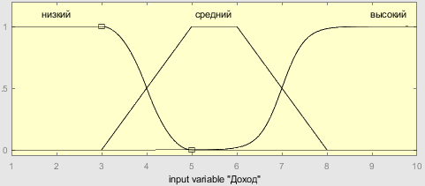

* Активы

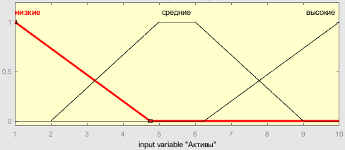

* Выплаты

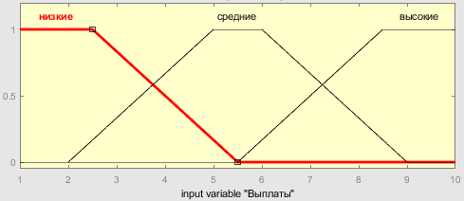

* Кредитная история

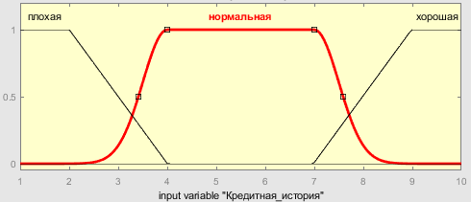

* Адекватность использования средств

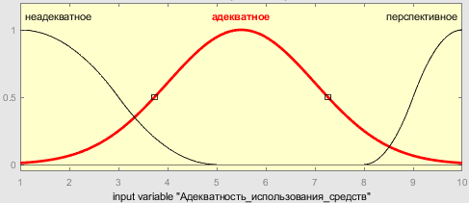

Выходные:

* 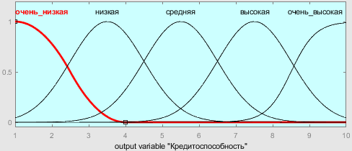Кредитоспособность

Именно на значении кредитоспособности руководство банка принимает решение о подтверждении или отказе в предоставлении кредита.

# Формирования правил систем нечёткого вывода

Основываясь на статистике работы банков, можно вывести следующие правила для разрабатываемое модели, которые оперируют вышеописанными переменными:

1. Если доход низкий и активы низкие и выплаты не высокие и кредитная история не плохая и адекватность использования средств не неадекватная, то кредитоспособность низкая.
2. Если доход низкий и активы низкие и выплаты высокие и кредитная история не плохая и адекватность использования средств не неадекватная, то кредитоспособность очень низкая.
3. Если доход низкий и активы низкие и выплаты не высокие и кредитная история плохая и адекватность использования средств не неадекватная, то кредитоспособность очень низкая.
4. Если доход низкий и активы низкие и выплаты высокие и кредитная история плохая и адекватность использования средств не неадекватная, то кредитоспособность очень низкая.
5. Если доход низкий и активы низкие и адекватность использования средств неадекватная, то кредитоспособность очень низкая.
6. Если доход низкий и активы средние и выплаты не высокие и кредитная история не плохая и адекватность использования средств не неадекватная, то кредитоспособность средняя.
7. Если доход низкий и активы средние и выплаты высокие и кредитная история не плохая и адекватность использования средств не неадекватная, то кредитоспособность низкая.
8. Если доход низкий и активы средние и выплаты не высокие и кредитная история плохая и адекватность использования средств не неадекватная, то кредитоспособность низкая.
9. Если доход низкий и активы средние и адекватность использования средств неадекватная, то кредитоспособность очень низкая.
10. Если доход низкий и активы средние и выплаты высокие и кредитная история плохая и адекватность использования средств не неадекватная, то кредитоспособность очень низкая.
11. Если доход низкий и активы высокие и выплаты не высокие и кредитная история не плохая и адекватность использования средств не неадекватная, то кредитоспособность высокая.
12. Если доход низкий и активы высокие и выплаты высокие и кредитная история не плохая и адекватность использования средств не неадекватная, то кредитоспособность средняя.
13. Если доход низкий и активы высокие и выплаты не высокие и кредитная история плохая и адекватность использования средств не неадекватная, то кредитоспособность средняя.
14. Если доход низкий и активы высокие и адекватность использования средств неадекватная, то кредитоспособность низкая.
15. Если доход низкий и активы высокие и выплаты высокие и кредитная история плохая и адекватность использования средств не неадекватная, то кредитоспособность низкая.
16. Если доход средний и активы низкие и выплаты не высокие и кредитная история не плохая и адекватность использования средств не неадекватная, то кредитоспособность средняя.
17. Если доход средний и активы низкие и выплаты высокие и кредитная история не плохая и адекватность использования средств не неадекватная, то кредитоспособность низкая.
18. Если доход средний и активы низкие и выплаты не высокие и кредитная история плохая и адекватность использования средств не неадекватная, то кредитоспособность низкая.
19. Если доход средний и активы низкие и выплаты высокие и кредитная история плохая и адекватность использования средств не неадекватная, то кредитоспособность очень низкая.
20. Если доход средний и активы низкие и адекватность использования средств неадекватное, то кредитоспособность очень низкая.
21. Если доход средний и активы средние и выплаты не высокие и кредитная история не плохая и адекватность использования средств не неадекватная, то кредитоспособность высокая.
22. Если доход средний и активы средние и выплаты высокие и кредитная история не плохая и адекватность использования средств не неадекватная, то кредитоспособность средняя.
23. Если доход средний и активы средние и выплаты не высокие и кредитная история плохая и адекватность использования средств не неадекватная, то кредитоспособность средняя.
24. Если доход средний и активы средние и адекватность использования средств неадекватная, то кредитоспособность низкая.
25. Если доход средний и активы высокие и выплаты не высокие и кредитная история не плохая и адекватность использования средств не неадекватная, то кредитоспособность очень высокая.
26. Если доход средний и активы высокие и выплаты высокие и кредитная история не плохая и адекватность использования средств не неадекватная, то кредитоспособность высокая.
27. Если доход средний и активы высокие и выплаты не высокие и кредитная история плохая и адекватность использования средств не неадекватная, то кредитоспособность высокая.
28. Если доход средний и активы высокие и выплаты высокие и кредитная история плохая и адекватность использования средств не неадекватная, то кредитоспособность средняя.
29. Если доход средний и активы высокие и адекватность использования средств неадекватная, то кредитоспособность средняя.
30. Если доход высокий и активы низкие и выплаты не высокие и кредитная история не плохая и адекватность использования средств не неадекватная, то кредитоспособность средняя.
31. Если доход высокие и активы низкие и выплаты высокие и кредитная история не плохая и адекватность использования средств не неадекватная, то кредитоспособность низкая.
32. Если доход высокий и активы низкие и выплаты не высокие и кредитная история плохая и адекватность использования средств не неадекватное, то кредитоспособность низкая.
33. Если доход высокий и активы низкие и адекватность использования средств неадекватная, то кредитоспособность очень низкая.
34. Если доход средний и активы средние и выплаты высокие и кредитная история плохая и адекватность использования средств не неадекватная, то кредитоспособность низкая.
35. Если доход высокие и активы низкие и выплаты высокие и кредитная история плохая и адекватность использования средств не неадекватное, то кредитоспособность очень низкая.
36. Если доход высокий и активы средние и выплаты не плохие, и кредитная история не плохая и адекватность использования средств не неадекватное, то кредитоспособность высокая.
37. Если доход высокий и активы средние и кредитная история плохая и адекватность использования средств не неадекватная, то кредитоспособность средняя.
38. Если доход высокий и активы средние и кредитная история и адекватность использования средств неадекватное, то кредитоспособность низкая.
39. Если доход высокий и активы средние и кредитная история плохая и адекватность использования средств неадекватное, то кредитоспособность очень низкая.
40. Если доход высокий и активы высокие и кредитная история не плохая и адекватность использования средств не неадекватная, то кредитоспособность очень высокая.
41. Если доход высокий и активы высокие и кредитная история не плохая и адекватность использования средств не неадекватное, то кредитоспособность высокая.
42. Если доход высокий и активы высокие и кредитная история не плохая и адекватность использования средств неадекватное, то кредитоспособность высокая.
43. Если доход и активы и кредитная история плохая и адекватность использования средств, то кредитоспособность средняя.
44. Если доход низкий и выплаты низкие и кредитная история хорошая и адекватность использования средств перспективная, то кредитоспособность средняя.
45. Если доход средний и активы не низкие и кредитная история хорошая и адекватность использования средств перспективная, то кредитоспособность очень высокая.
46. Если доход высокий и кредитная история не плохая и адекватность использования средств перспективная, то кредитоспособность очень высокая.

Схемой нечёткого вывода является алгоритм Мамдани с параметрами по умолчанию.

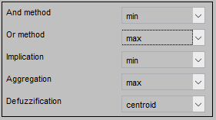

# Результаты

Зависимость кредитоспособности от дохода и активов.

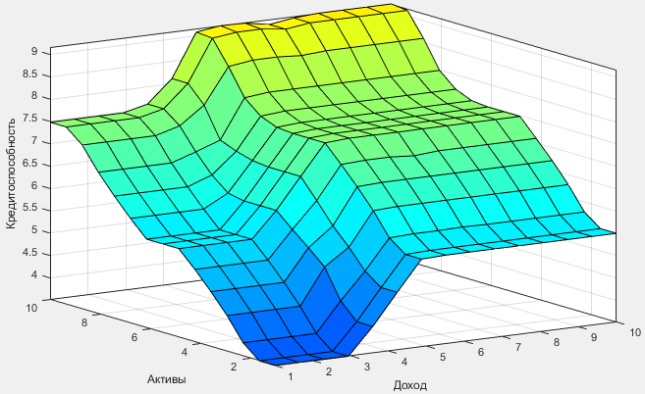

Зависимость кредитоспособности от дохода и кредитной истории.

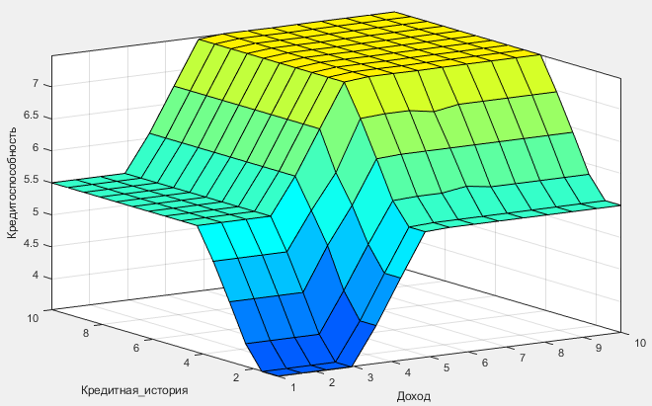

Зависимость кредитоспособности от доходи и выплат.

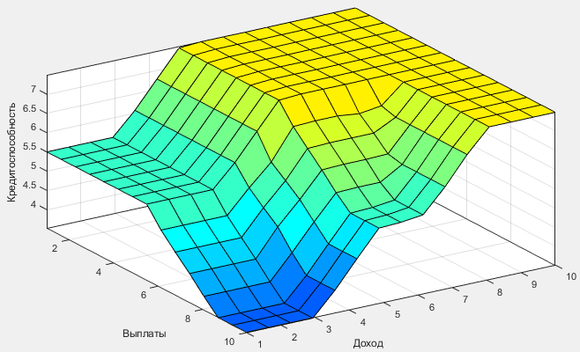

Зависимость кредитоспособности от дохода и адекватности использования средств.

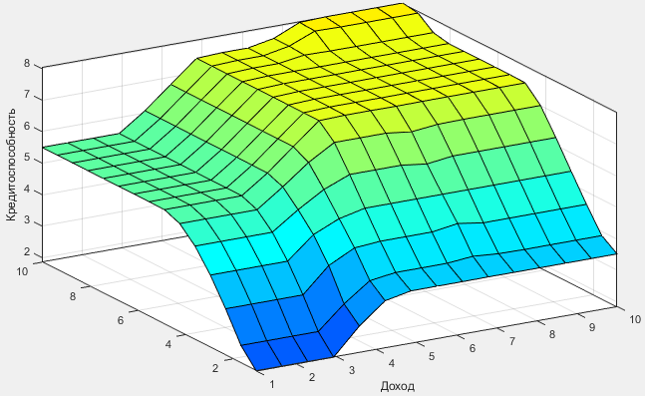

Таким образом построена нечёткая модель для принятия решений при выдаче кредитов.

Работа была сделана средствами Matlab Fuzzy Logic Toolbox.

# Использованная литература

1. Леоненков А.В. Нечёткое моделирование в среде MATLAB и FuzzyTech. - СПб.: БХВ-Петербург, 2003.
2. Официальная документация Matlab - <https://in.mathworks.com/help/fuzzy/>